21/4/2021 13:00μ.μ.
Άσφαλτος
Μετρήσεις | Θερμοκρασία σε ^{ο}C | Μέση τιμή σε ^{ο}C | 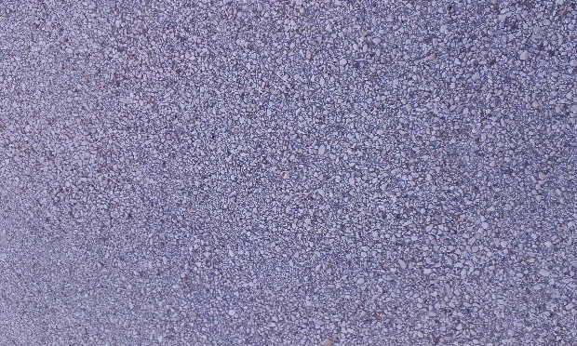
1 | 30,0 | 30,3 (±0,1)
2 | 31,1
3 | 30,6
4 | 29,8
5 | 30,0
Άθροισμα | 151,5

Άσφαλτος υπό σκιά
Μετρήσεις | Θερμοκρασία σε ^{ο}C | Μέση τιμή σε ^{ο}C
1 | 15,8 | 15,2 (±0,1)
2 | 15,3
3 | 15,1
4 | 15,0
5 | 15,0
Άθροισμα | 76,2

21/4/2021 13:00μ.μ.
Ταρτάν (Καουτσούκ)
Μετρήσεις | Θερμοκρασία σε ^{ο}C | Μέση τιμή σε ^{ο}C
1 | 41,4 | 40,8 (±0,1) | 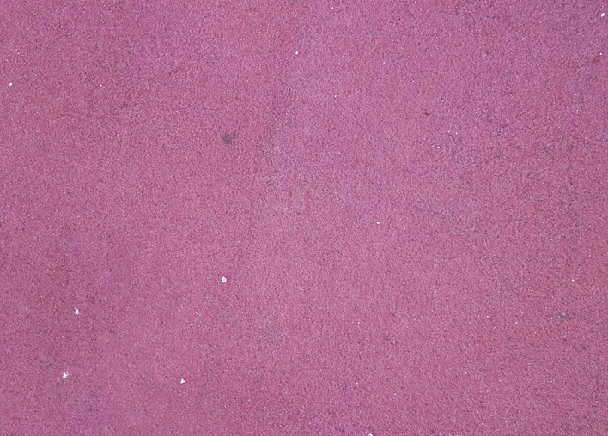
2 | 41,1
3 | 40,5
4 | 40,5
5 | 40,8
Άθροισμα | 204,3

Ταρτάν (Καουτσούκ) υπό σκιά
Μετρήσεις | Θερμοκρασία σε ^{ο}C | Μέση τιμή σε ^{ο}C
1 | 14,6 | 14,4 (±0,1)
2 | 14,4
3 | 14,3
4 | 14,3
5 | 14,8
Άθροισμα | 72,4

21/4/2021 13:00μ.μ.
τσιμέντο
Μετρήσεις | Θερμοκρασία σε ^{ο}C | Μέση τιμή σε ^{ο}C | 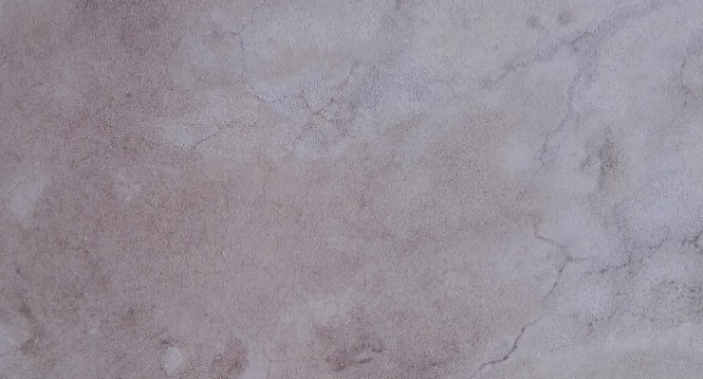
1 | 33,2 | 33,3 (±0,1)
2 | 33,8
3 | 33,4
4 | 33,3
5 | 33,1
Άθροισμα | 166,8

τσιμέντο υπό σκιά
Μετρήσεις | Θερμοκρασία σε ^{ο}C | Μέση τιμή σε ^{ο}C
1 | 19,8 | 19,2 (±0,1)
2 | 19,3
3 | 19,9
4 | 18,4
5 | 18,9
Άθροισμα | 96,3

21/4/2021 13:00μ.μ.
Πλάκες πεζοδρομίων
Μετρήσεις | Θερμοκρασία σε ^{ο}C | Μέση τιμή σε ^{ο}C
1 | 38,5 | 37,6 (±0,1) | 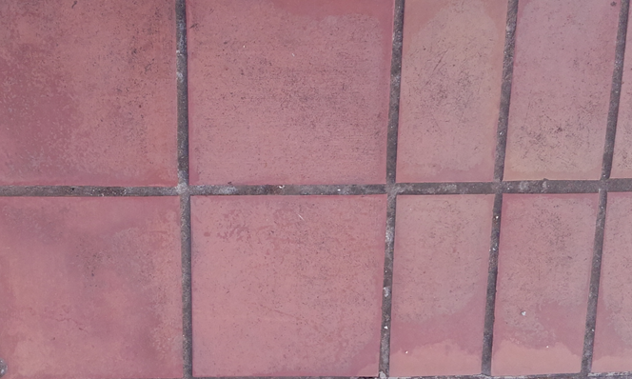
2 | 39,2
3 | 37,8
4 | 38,5
5 | 34,3
Άθροισμα | 188,3

Πλάκες πεζοδρομίων υπό σκιά
Μετρήσεις | Θερμοκρασία σε ^{ο}C | Μέση τιμή σε ^{ο}C
1 | 11,9 | 11,9 (±0,1)
2 | 11,8
3 | 11,8
4 | 11,9
5 | 12,2
Άθροισμα | 59,6

21/4/2021 13:00μ.μ.
χώμα
Μετρήσεις | Θερμοκρασία σε ^{ο}C | Μέση τιμή σε ^{ο}C
1 | 33,4 | 33,5 (±0,1) | 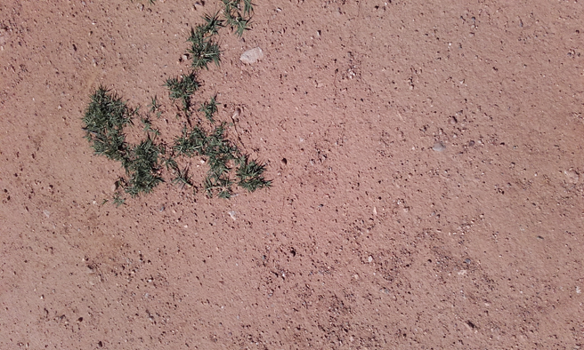
2 | 34,1
3 | 33,9
4 | 33,0
5 | 33,1
Άθροισμα | 167,5

χώμα υπό σκιά
Μετρήσεις | Θερμοκρασία σε ^{ο}C | Μέση τιμή σε ^{ο}C
1 | 12,8 | 12,9 (±0,1)
2 | 13,1
3 | 12,3
4 | 13,2
5 | 13,4
Άθροισμα | 64,8

21/4/2021 13:00μ.μ.
γρασίδι
Μετρήσεις | Θερμοκρασία σε ^{ο}C | Μέση τιμή σε ^{ο}C
1 | 29,4 | 31,7 (±0,1) | 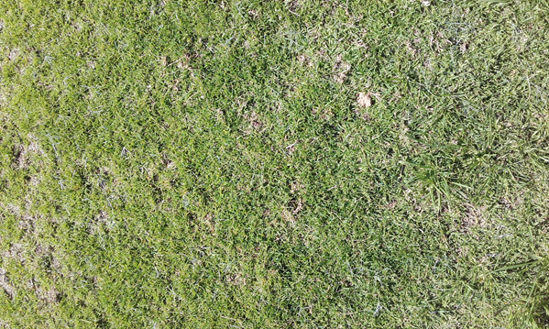
2 | 37,6
3 | 35,8
4 | 27,7
5 | 28,2
Άθροισμα | 158,7

γρασίδι υπό σκιά
Μετρήσεις | Θερμοκρασία σε ^{ο}C | Μέση τιμή σε ^{ο}C
1 | 12,8 | 12,6 (±0,1)
2 | 13,1
3 | 12,8
4 | 12,7
5 | 11,8
Άθροισμα | 63,2

21/4/2021 13:00μ.μ.
γήπεδο
Μετρήσεις | Θερμοκρασία σε ^{ο}C | Μέση τιμή σε ^{ο}C
1 | 44,1 | 45,5 (±0,1)
2 | 46,4
3 | 45,9
4 | 47,6
5 | 44,3
Άθροισμα | 228,3

